Московский государственный технический университет им. Н.Э.Баумана

Защищено: Демонстрация ЛР:
Гапанюк Ю. Е. Гапанюк Ю. Е.

"__"_____________2016 г. "__"_____________2016 г.

Отчет по лабораторной работе № 1 по курсу Разработка интернет-приложений

5
(количество листов)

ИСПОЛНИТЕЛЬ:

студент группы ИУ5-54 ___________

(подпись)

Борзов А.С.
"__"___________2016 г.

Москва, МГТУ - 2016

_______________________________________________________________
СОДЕРЖАНИЕ

1. Цель лабораторной работы 3
2. Задание 3
3. Когнитивная карта 3
4. Концептуальная карта 5
1. Цель лабораторной работы

В этой лабораторной работе необходимо составить MindMap и концептуальную карту по теме проекта вашего домашнего задания №2.

    - MindMap используется для описания организационных структур или простых вариантов сущностей предметной области. Для выполнения этой части задания можно использовать пакет XMind или сервис MindMup.

    - Концептуальные карты используются для описания сложных вариантов сущностей предметной области с учетом связей между ними. Для выполнения

этой части задания можно использовать пакет CmapTools.

- результате выполнения домашнего задания должны быть разработаны MindMap и концептуальная карта.

  - Задание (Вариант №3)

Описание предметной области.

№ | Субъект | Отношение | Объект
4 | Пользователь | Отзыв | Новость

3. Когнитивная карта

Когнитивная карта в MindMup.
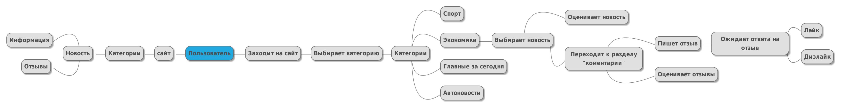

3
4. Концептуальная карта (CmapTools)
